**12171615 박민우**

**DB Project 1 README**

**1) WHAT I HAVE IMPLEMENTED AND WHAT I HAVE NOT**

- 과제에서 요구하는 모든 기능을 구현했습니다.

**2) BREIF EXPLANATION OF MY IMPLEMENTATION**

- delete_table(Connection _conn, String table_name) : table_name에 해당하는 table의 모든 tuple을 삭제하는 함수입니다.

- drop_table(Connection _conn, String table_name) : table_name에 해당하는 table을 drop 하는 함수입니다.

- print_updated_table(Connection _conn, String table_name) : SQL의 실행으로 인해 updated된 table의 정보를 출력하는 함수입니다. ResultSetMetaData를 사용했습니다.

- update_movie_avgRate(Connection _conn, int movie_id) : movie_id에 해당하는 movie의 avgRate를 계산해서 update 해주는 함수입니다. customerRate table에 새로운 tuple이 추가되거나, 삭제될 때, 이 함수를 호출해서 movie의 avgRate를 계산해줬습니다.

- insert_No2(String type, Con Connection _conn, String str_typeName, String str_awardName, int award_year) : 2번 statements가 비슷한 동작을 필요로 하기 때문에, 하나의 method를 만들어주었습니다. Type에 따라, 최종적으로 actorObtain, directorObtain, movieObtain table에 튜플을 추가합니다.

- PreparedStatement과 Statement를 적절히 사용하여 query를 실행했습니다.

- foreign key contraint에 on delete cascade를 통해, data의 삭제 시, 연관된 table의 data도 같이 삭제되게 하였습니다.

- with절, rename operation 등을 이용해, 주어진 statements를 SQL로 적절히 변환하였습니다.

**3) HOW TO COMPILE AND RUN**

개발환경

IntelliJ IDEA 2021.1 (Ultimate Edition)

pgAdmin 4.30

**4) DISPLAY RESULT FOR ALL QUERIES**

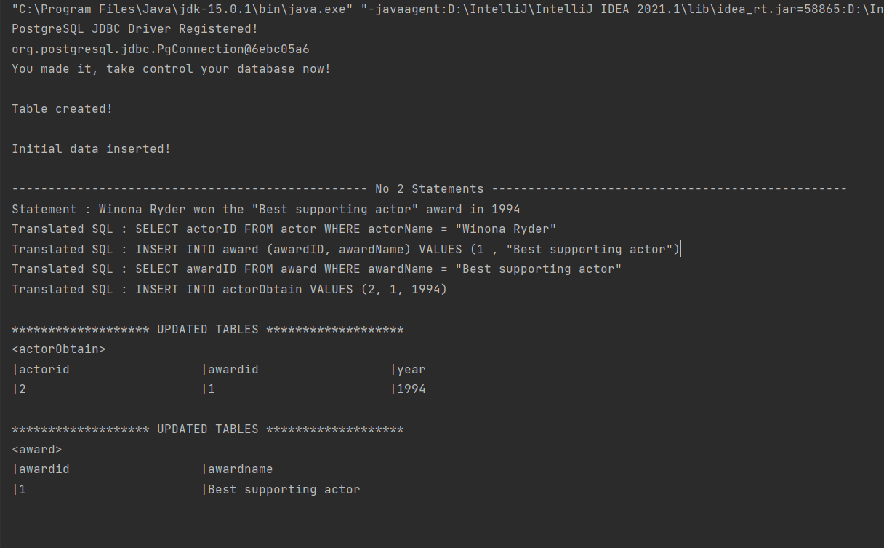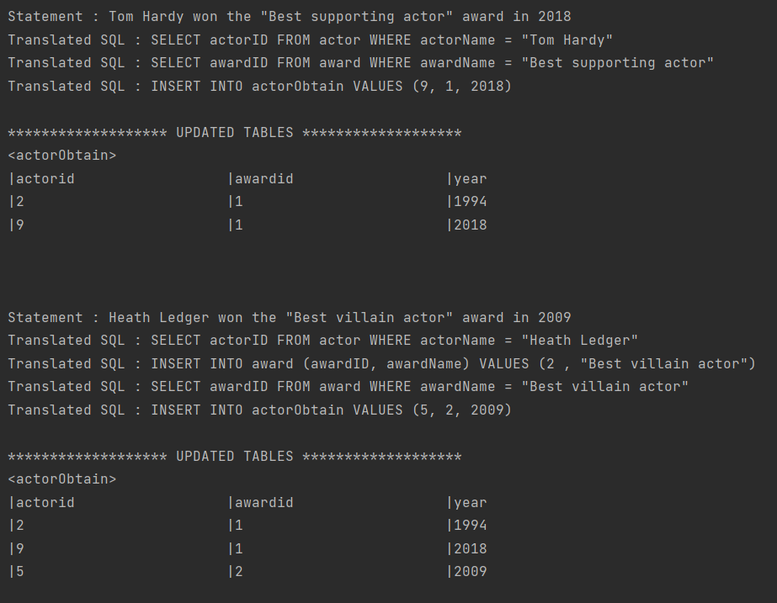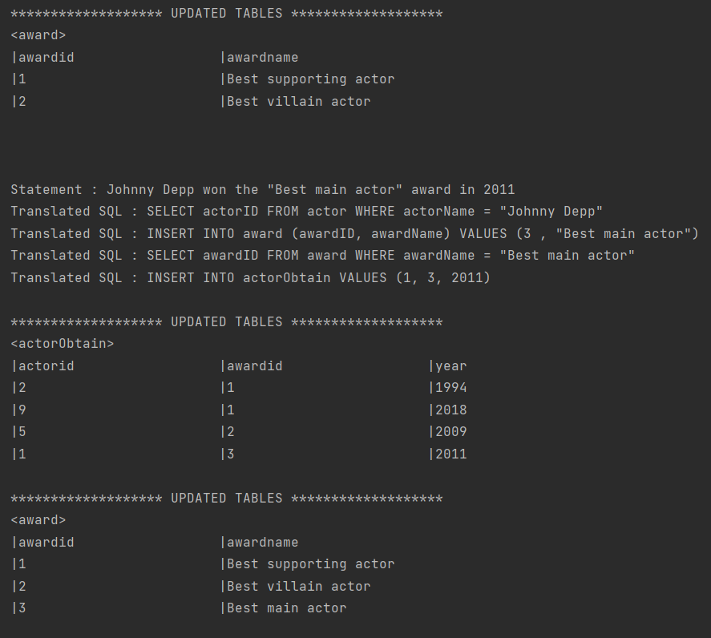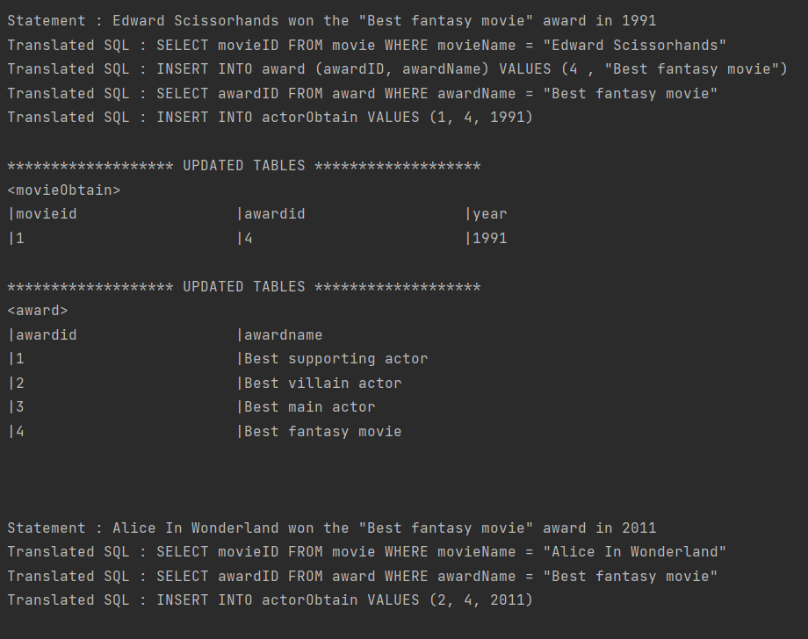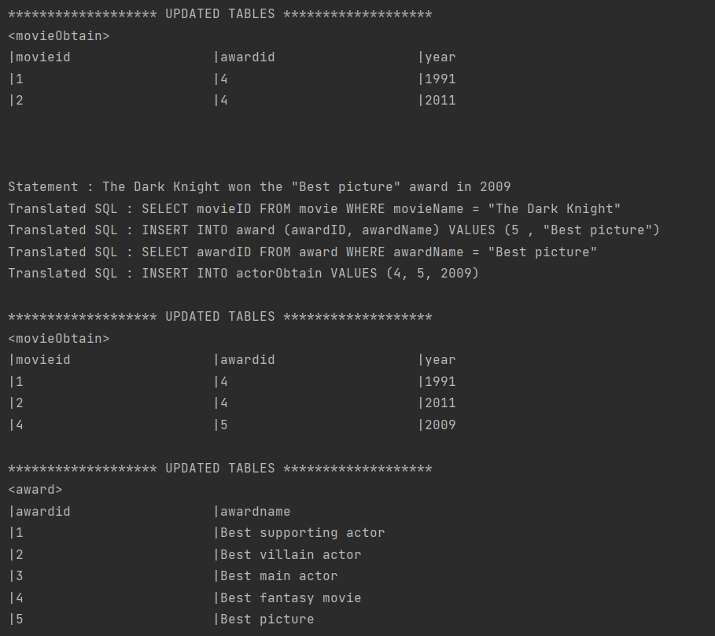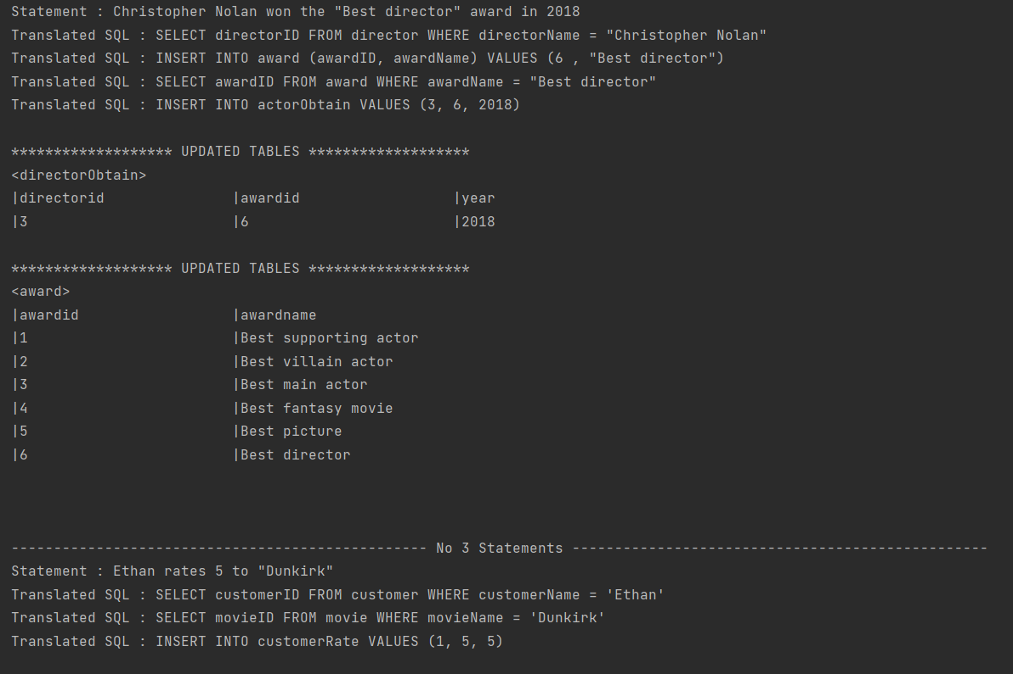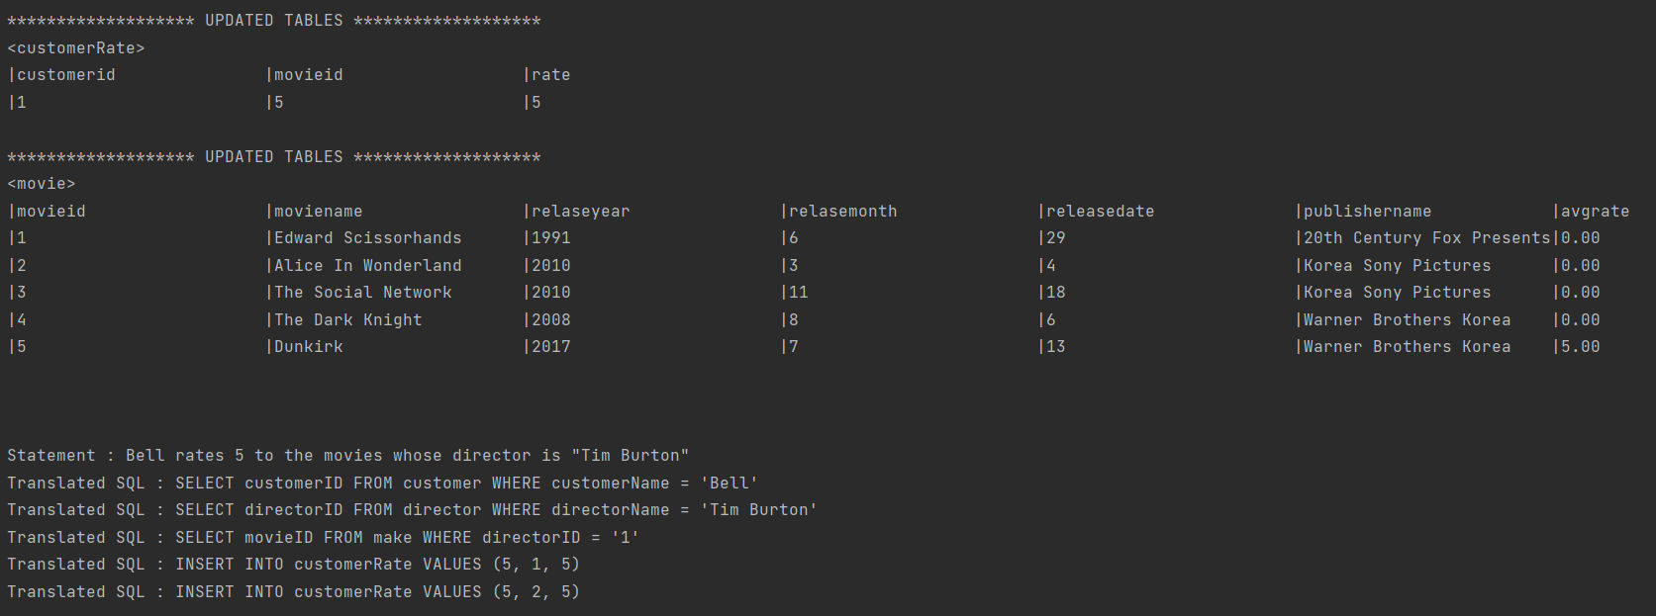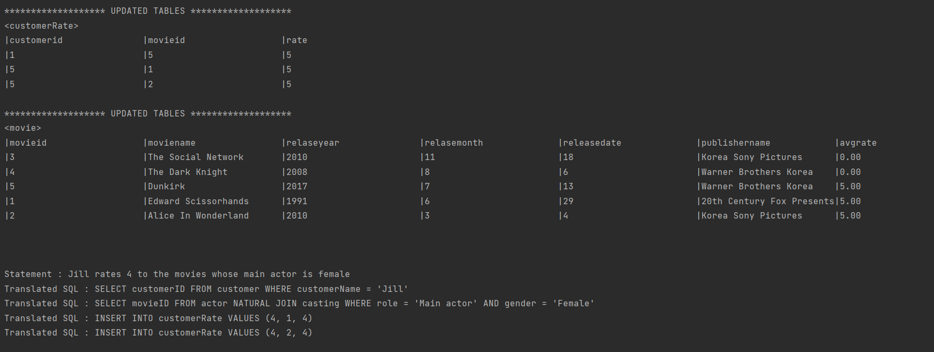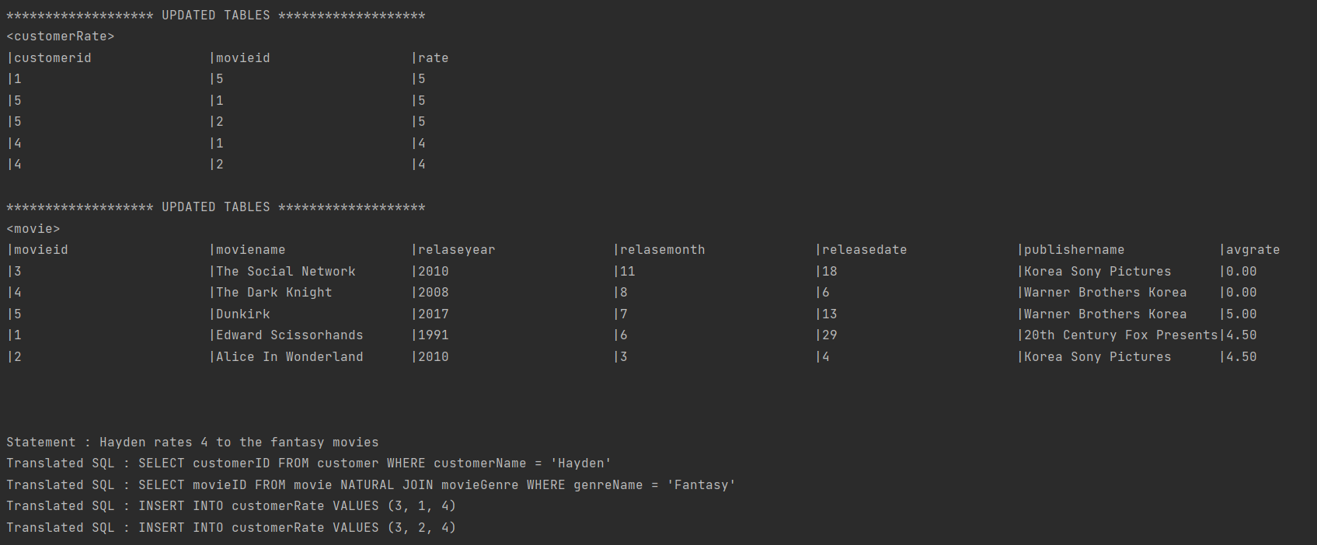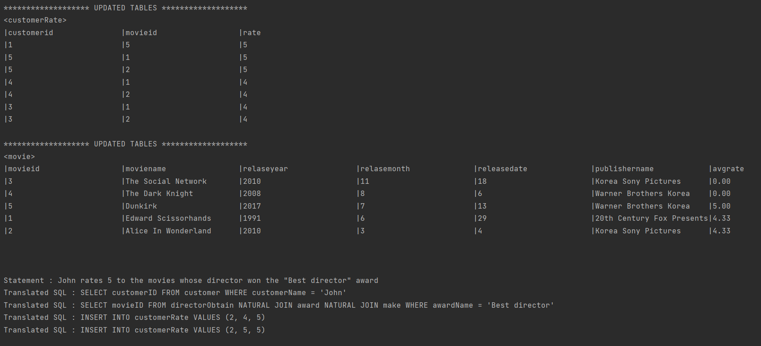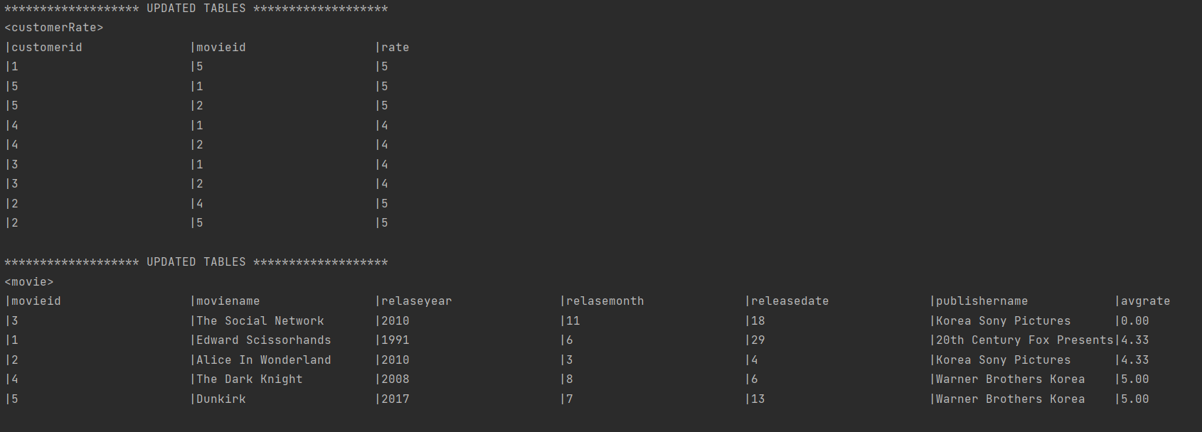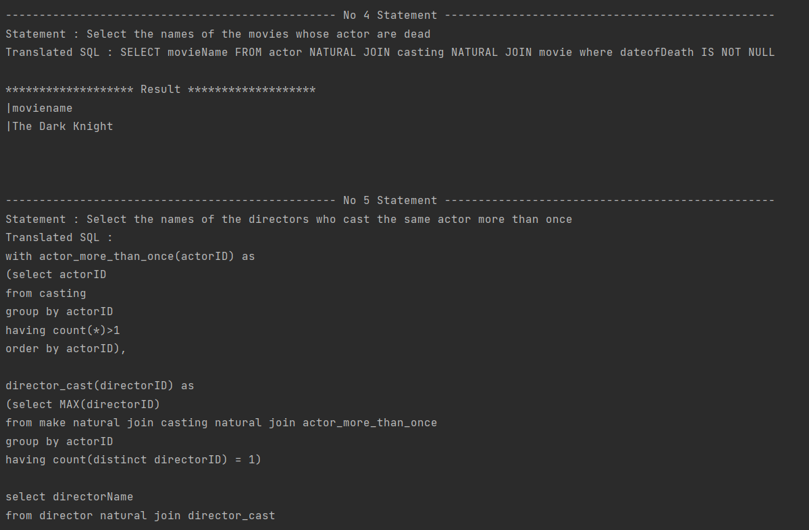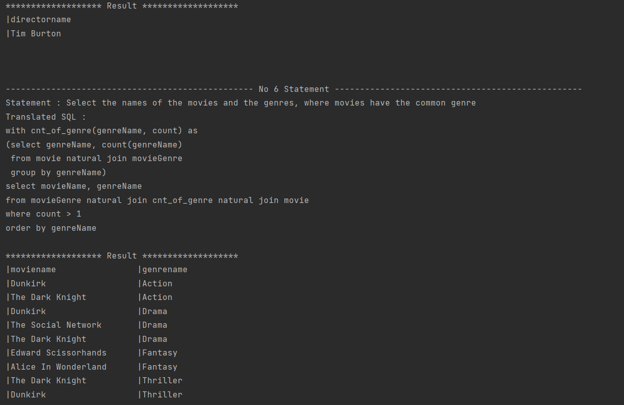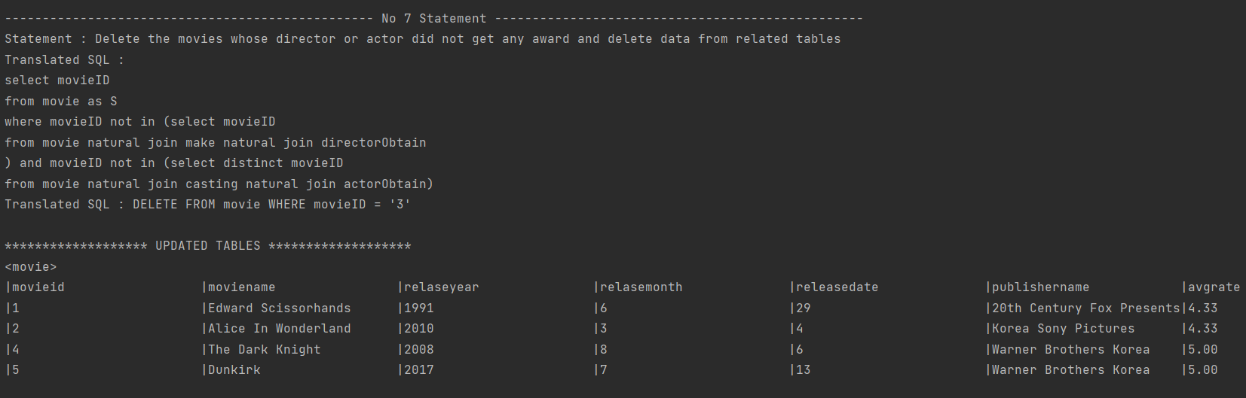

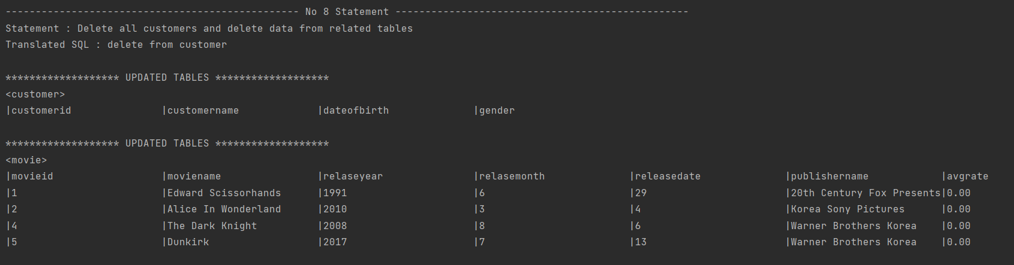

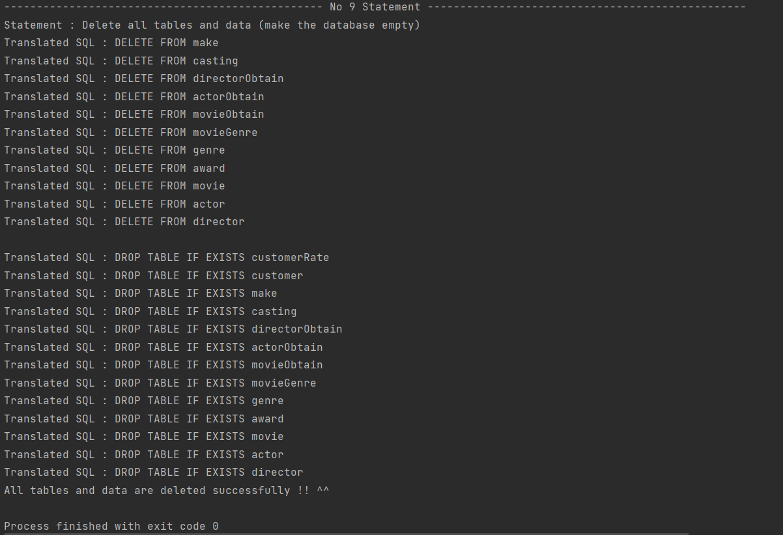

**5) TALK ABOUT MY EXPERIENCE DOING THIS PROJECT**

SQL이라는 언어를 접해본 것이 이번 DB 수업이 처음입니다. 수업을 통해 SQL을 배우고, 프로젝트를 통해 이를 실제로 사용해보며, DB server와도 연결해 내가 짠 query를 통해 실제 data base의 정보들이 변하는 모습을 두 눈으로 보는 것은 굉장히 큰 경험이었다고 생각합니다. DB와 SQL을 배운지 별로 안되서, 매우 효율적인 SQL을 작성하지는 못한 것 같지만, 혼자 고민하며 여러가지를 시도해보며 작성한 코드임에 굉장히 뿌듯하고, 앞으로 더 노력하면 좋은 쿼리를 작성할 수 있을 것이라고 생각합니다. 시험 기간과 과제가 겹쳐서 조금은 힘들었지만, 좋은 기회 주신 교수님께 너무 감사드립니다.

**6) WRITE MY AVAILABLE CONTACT INFORMATION**

e-mail: [alsd2013@naver.com](mailto:alsd2013@naver.com)

phone: 010-6608-5985